Soluciones de automatización inteligentes para la industria naval 4.0
SMM: B&R presenta la solución de HMI basada en tecnología web integrada en el sistema de control a bordo.
En el pabellón 6 stand 305 de la feria SMM, B&R presentará su nueva solución de HMI 100% basada en la tecnología web mapp View. También presentará su sistema de control de procesos escalable APROL. Soluciones de la empresa especializada en automatización que ayudan a los fabricantes de maquinaria y equipos a fabricar barcos inteligentes, máquinas en red y procesos eficientes en el camino hacia la industria naval 4.0.
Interfaces de usuario basadas en la tecnología web más sencillas que nunca
Gracias a la solución de HMI mapp View, cualquier ingeniero de automatización puede crear aplicaciones basadas en la tecnología web sin conocimiento alguno de la tecnología HTML5, CSS o Javascript subyacente. La visualización de componentes integrada que proporciona mapp View cubre todo el rango de funcionalidades del HMI. Estas herramientas se añaden con el arrastrar y soltar y después se configuran. Como el contenido y el formato son independientes, el diseño se puede cambiar fácilmente en cualquier momento.
Big Data: Filtrado eficiente de un flujo de información.
B&R también mostrará como se puede implementar fácilmente un sistema de control completamente integrado para barcos inteligentes basado en su sistema de control de procesos APROL. Los usuarios pueden escoger entre una selección de soluciones listas usar para tareas como la adquisición de datos y la monitorización de condiciones y energía. También pueden ampliar la aplicación a un sistema de control a bordo completamente integrado.
Toda la información sobre la actividad de la embarcación se recolecta, prepara y analiza en la suite de Buiness Inteligente integrada. Esta información se puede presentar en forma de controles a bordo interactivos, gráficos o informes y también se pueden visualizar en dispositivos móviles.

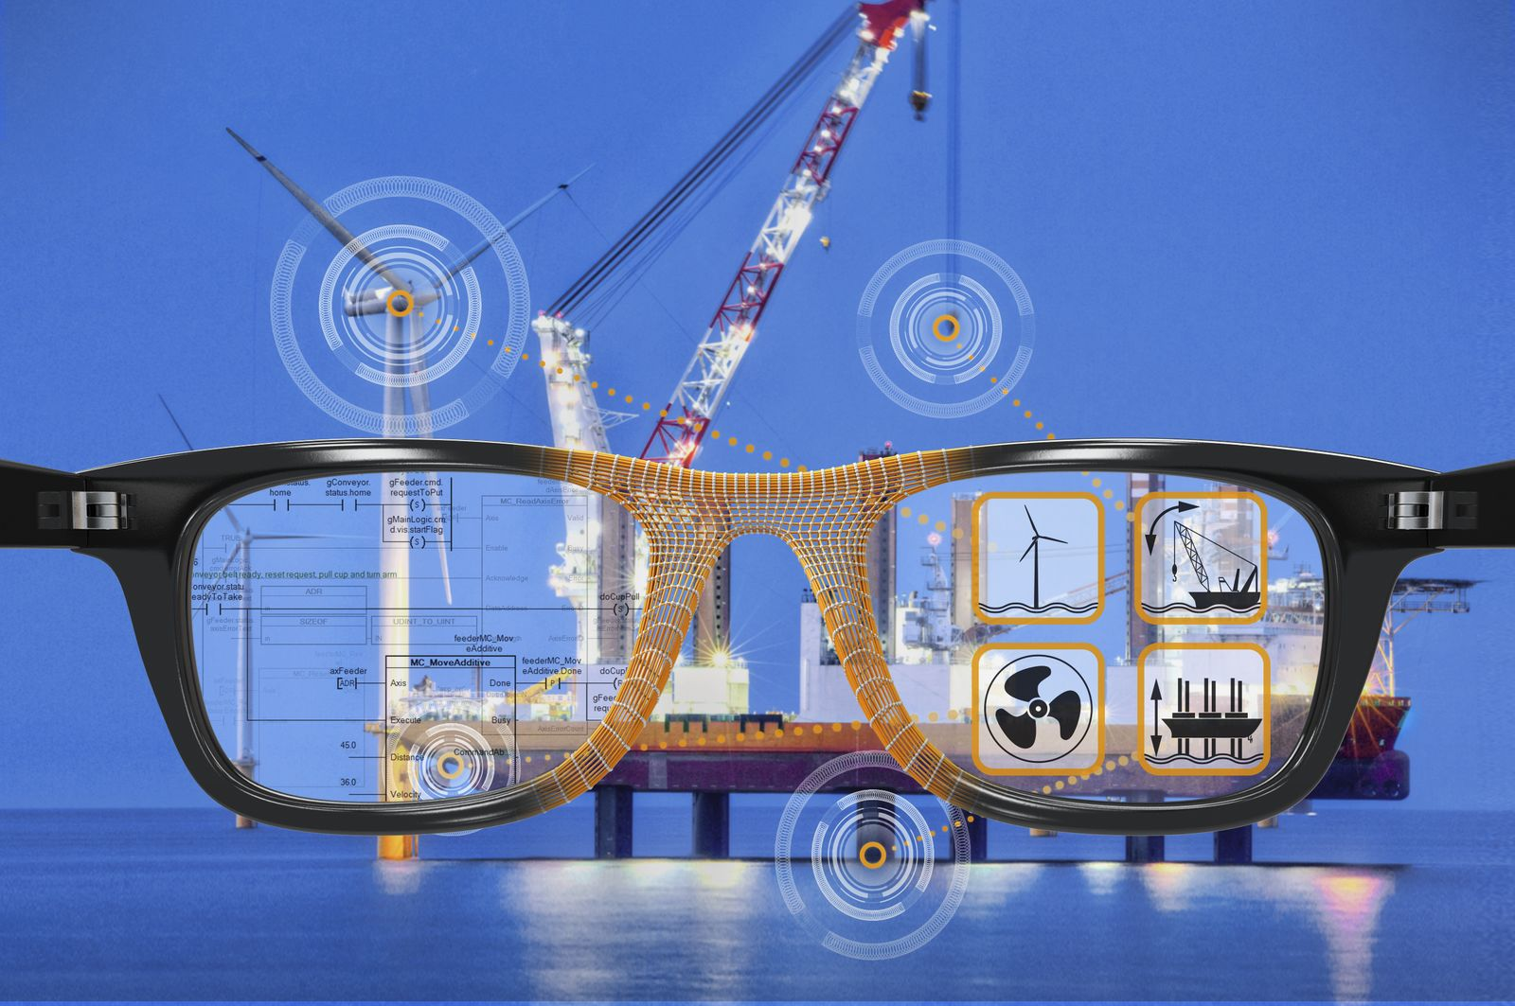
Entre los productos más destacados que B&R presentará en la feria SMM de Hamburgo, encontramos la solución de HMI basada en tecnología web -mapp View-, que permite la creación de interfaces modernas sin conocimiento de HTML.

Acerca de B&R
B&R, empresa perteneciente al Grupo ABB y con sede en Austria, es líder mundial en automatización industrial. B&R combina tecnología de vanguardia con ingeniería avanzada para proporcionar a usuarios de todos los sectores soluciones completas para la automatización de máquinas y fábricas, Motion Control, HMI y tecnología de seguridad integrada. El catálogo de productos se completa con estándares de comunicación de IoT industrial que incluyen OPC UA, POWERLINK y openSAFETY. Gracias a su única herramienta de software Automation Studio, B&R redefine constantemente el futuro de la ingeniería de automatización. El espíritu innovador que mantiene a B&R a la vanguardia de la automatización industrial está impulsado por el compromiso de simplificar los procesos y superar las expectativas de los clientes.Para más información, visite www.br-automation.com.
Para más información, visite www.br-automation.com.

